高级程序设计实验报告
学号 | 8207230322 | 姓名 | 樊博文 | 实验时间 | 2023.9.27
实验名称 | 数据输入输出格式、C语言表达式
- 实验目的
- 掌握C语言数据类型,了解字符型数据和整型数据的内在关系。
- 掌握对各种数值型数据的正确输入方法。
- 学会使用C的有关算术运算符，以及包含这些运算符的表达式。
- 进一步熟悉C程序的编辑、编译。
二．实验内容
- 教材第3章第4题、第5题，要有合适的文字提示。
- 编写C程序，从键盘输入字符（‘0’-‘9’），分别按字符型、整型进行输出，然后将它转换为十进制整数后输出。要有合适的文字提示。
- 教材第4章第11题，要有合适的文字提示。
三．实验步骤
1. 实验内容1程序代码：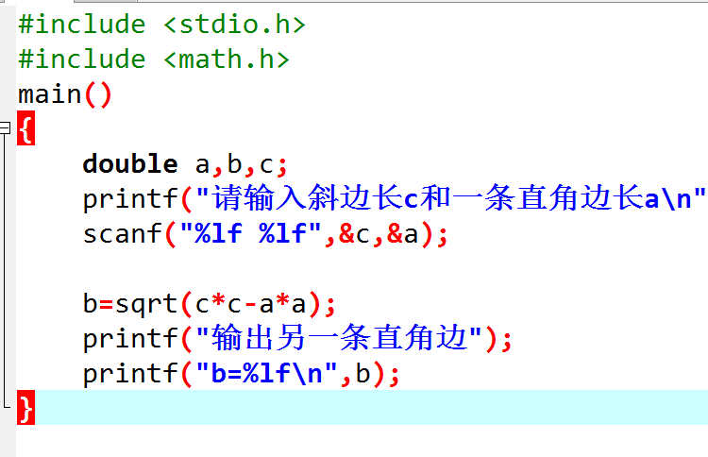
运行结果：
4题.键盘输入正确格式为 x=12,y=34,z=62
5题.
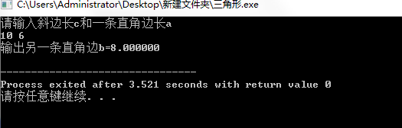
结果分析（包括：所用到的知识点、调试中遇到的问题以及解决方法）

2. 实验内容2程序代码：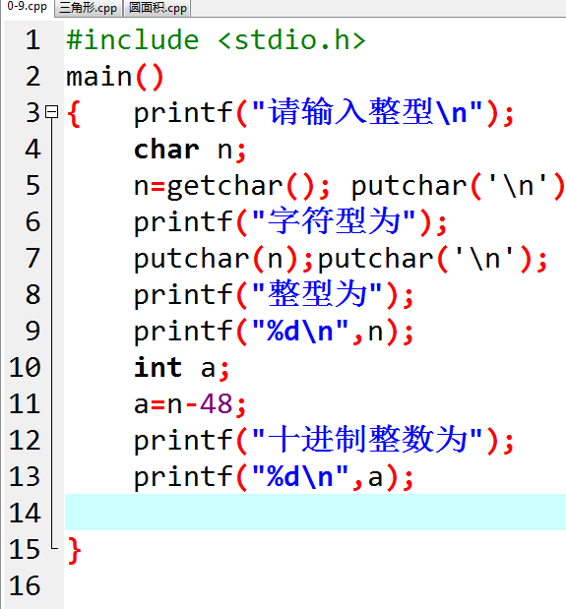
运行结果：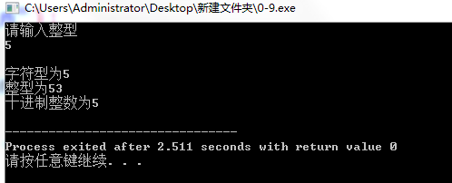
结果分析（包括：所用到的知识点、调试中遇到的问题以及解决方法）

3. 实验内容3程序代码：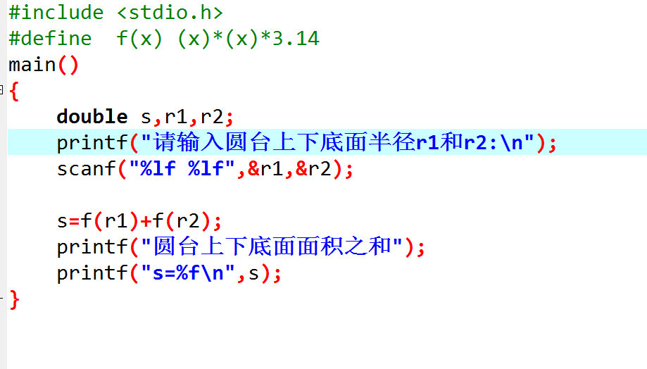
运行结果：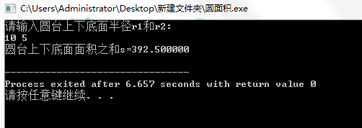
结果分析（包括：所用到的知识点、调试中遇到的问题以及解决方法）

